Ofício Vereador Nº 314/2021

São Roque, 25 de janeiro de 2021.

Excelentíssimo Senhor Prefeito,

Venho por meio deste cumprimentá-lo e solicitar os bons ofícios de Vossa Excelência, junto ao Departamento responsável, visando a realização dos serviços de limpeza na viela existente no final da Rua dos Palmares, que liga Rua Duarte Coelho Pereira, conforme croqui em anexo.
Tal pedido se justifica, tendo em vista que este Vereador esteve visitando o local, no último domingo (24), e os moradores relataram os problemas enfrentados com mato alto, com invasão de cobras e escorpiões dentro das residências, devido a falta de zeladoria no local, necessitando assim de uma atenção para o caso em tela.
Na certeza de que dispensará especial atenção a este Ofício, desde já agradeço, renovando meus mais sinceros protestos de elevada estima e de distinta consideração.
Atenciosamente,

William da Silva Albuquerque
Vereador

Ao
Excelentíssimo Senhor
MARCOS AUGUSTO ISSA HENRIQUES DE ARAUJO
DD. Prefeito de São Roque-SP.

ANEXO I

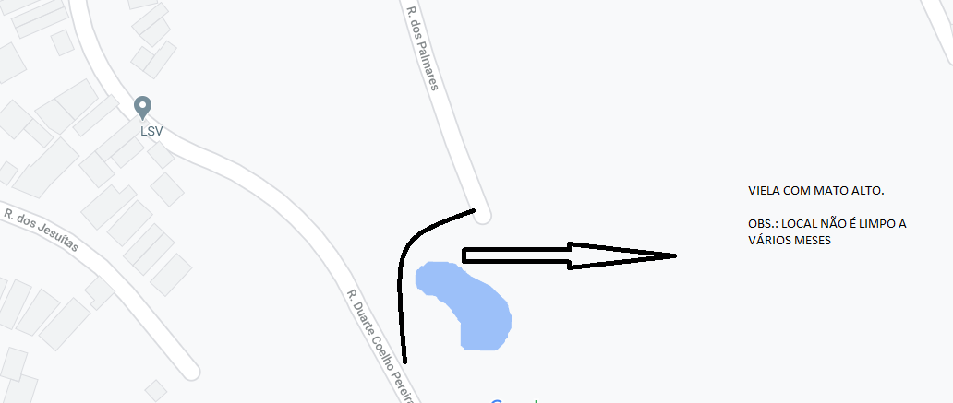

PROTOCOLO Nº CETSR 25/01/2021 - 14:43 878/2021

